¡Hola chicos y chicas! Es muy importante que revisen el cuadro organizativo que les dejo aquí, para que no se atrasen con las tareas y puedan organizarse mejor.
Lunes 3-8 | Martes 4-8 | Miércoles 5-8 | Jueves 6-8 | Viernes 7-8
Grupo B | Grupo A | Grupo B | Grupo A | Todo el grupo
Lengua | Lengua | Sociales | Sociales | Proyecto
Terminadas todas las actividades del trabajo N° 18.  No se envían por correo. | Terminadas todas las actividades del trabajo N° 18.  No se envían por correo. | Todas las actividades del trabajo Nº13. Se envía desde Google el documento que se adjuntó en el link.  No se envían por correo. | Todas las actividades del trabajo Nº13. Se envía desde Google el documento que se adjuntó en el link.  No se envían por correo. | Compartiremos los avances que cada grupo tenga sobre el tema que le toca trabajar para la primera publicación del diario.

TRABAJO N° 13 “Las guerras de la Independencia”
Después de la Revolución de Mayo, el enfrentamiento entre criollos y españoles se profundizó. Finalmente, el 9 de julio de 1816, fue declarada la independencia de las Provincias Unidas del Río de la Plata. La población sufrió las consecuencias de las guerras: la vida en esos años estuvo marcada por la destrucción y la pobreza.
Varios gobiernos intentaron hacer respetar su autoridad en todo el país, pero las diferencias entre las provincias lo impidieron.

- Observá con atención la siguiente fragmento de una línea de tiempo.
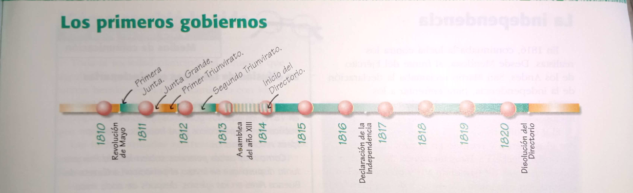
- Leé con atención por lo menos dos veces los textos.
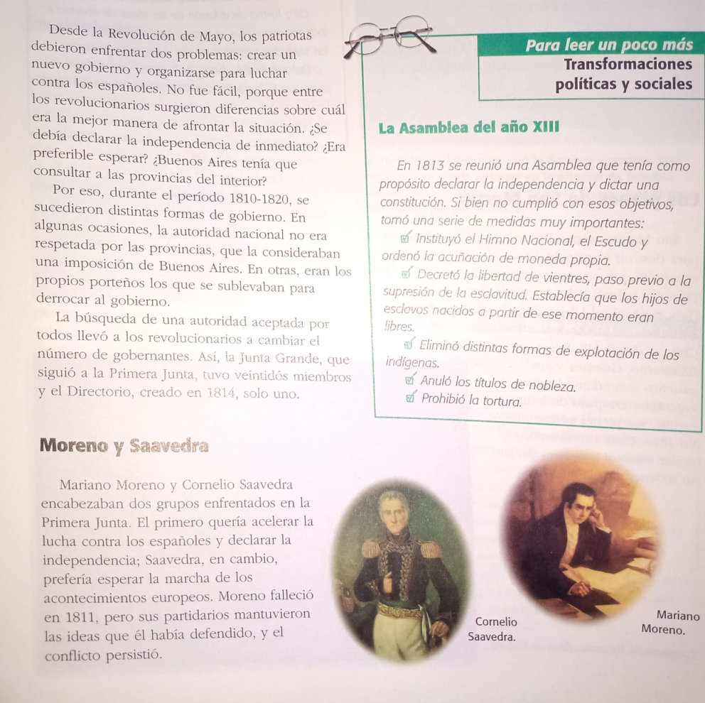

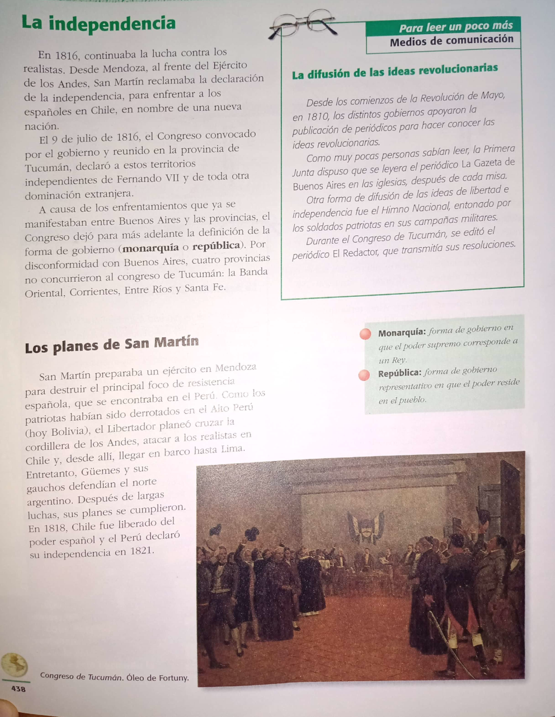
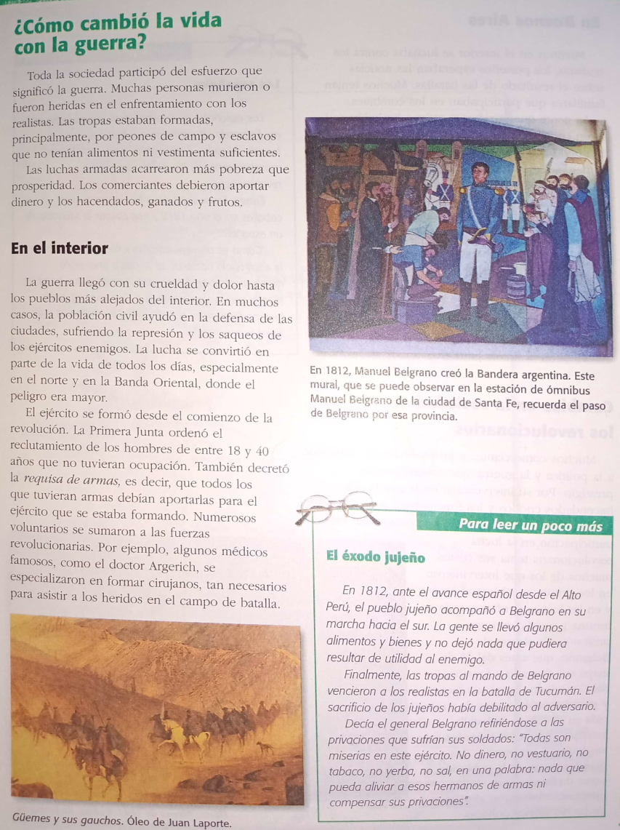
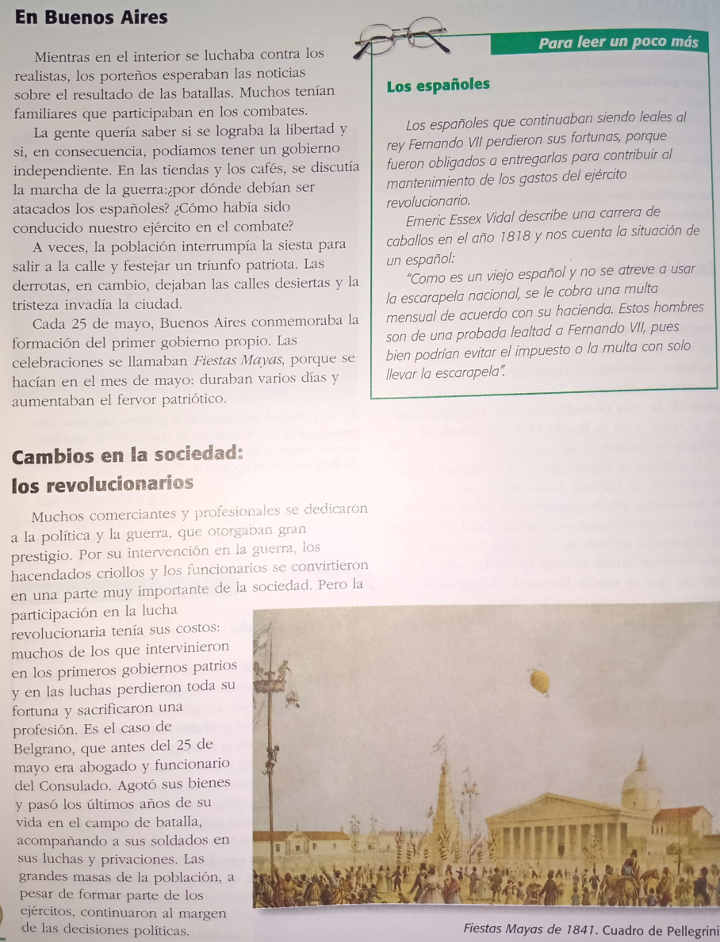
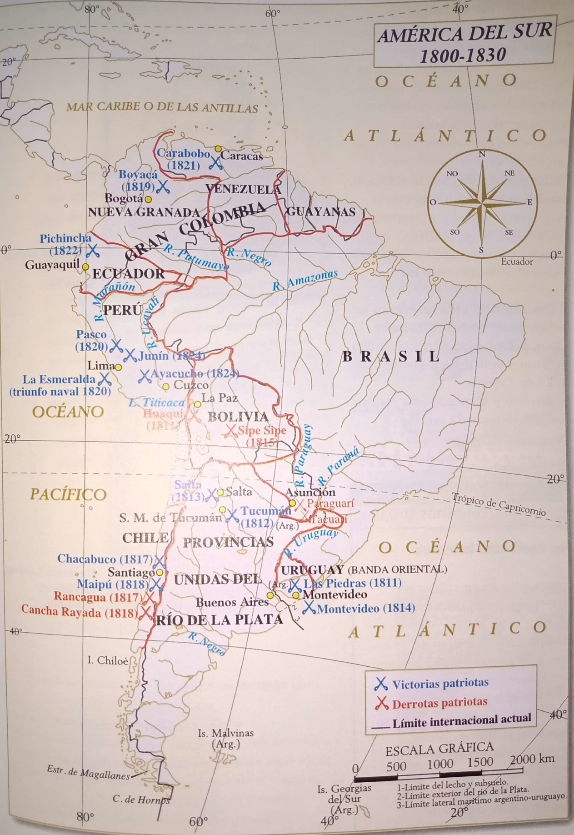
Actividades para compartir en Zoom.
- Escribí una oración para cada título, que resuma lo que entendiste.

- Los primeros gobiernos.
………………………………………………………………………………………………………………………………………………………………………………
- La Asamblea del año XIII.
………………………………………………………………………………………………………………………………………………………………………………
- Moreno y Saavedra.
………………………………………………………………………………………………………………………………………………………………………………
- La independencia.
………………………………………………………………………………………………………………………………………………………………………………
- La difusión de las ideas revolucionarias.
………………………………………………………………………………………………………………………………………………………………………………
- Los planes de San Martín.
………………………………………………………………………………………………………………………………………………………………………………
- ¿Cómo cambió la vida con la guerra?
………………………………………………………………………………………………………………………………………………………………………………
- En el interior.
………………………………………………………………………………………………………………………………………………………………………………
- El éxodo jujeño.
………………………………………………………………………………………………………………………………………………………………………………
- En Buenos Aires.
………………………………………………………………………………………………………………………………………………………………………………
- Los españoles.
………………………………………………………………………………………………………………………………………………………………………………
- Cambios en la sociedad: Los revolucionarios.
………………………………………………………………………………………………………………………………………………………………………………
- Ingresá al siguiente link, completá el trabajo y presioná enviar.
https://forms.gle/RNfVhLXRJPdZ6RmdA

